
展愛佈告欄
南台中家扶中心展愛隊第35期
指導老師：曾玉芬 隊長：賴嘉彬 編輯：文書組

第10904號
展愛月訊

隊員手冊出刊方式將以紙本與電子檔方式呈現給各位，各組組長會統計紙本的需求量交由文書組在四月底送交印製。

因應疫情，避免多人聚會的緣故，幹部會議討論月例會的呈現方式預計使用遠端進行，歡迎各位提出意見。屆時會出教學讓大家上線體驗。

因近期大型活動多數取消或延後，小型活動夥伴們的參與度也不高，各組組長會詢問各位夥伴參加活動時遇到的問題，還請各位配合調查。

展愛雲端空間已建置完成，幹部們與管理者正在測試中，有興趣的夥伴也歡迎聯絡文書組長，加入測試的行列，請各位敬請期待。

兒保宣傳加火鍋優惠券。
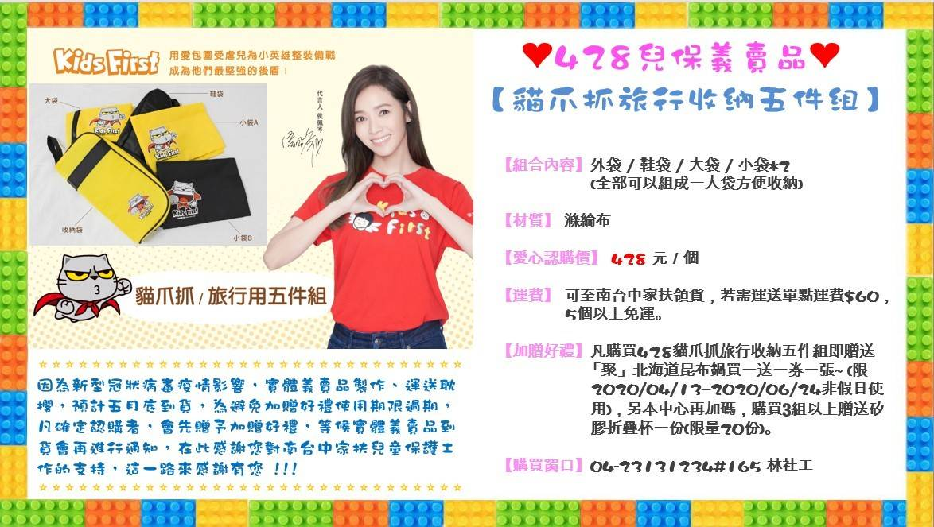

家扶70周年紀念T恤宣傳。
家扶獨特設計70周年紀念T恤。70紀念設計樣式(下圖)
設計理念古又文設計師說明:以家扶新識別系統中蘊含的元素為靈感，將植物、綠意成長為一座花園，象徵家扶的組織、贊助人共同織出欣欣向榮的綠園，讓孩子們徜徉在愛與滋養的園地裡，善的心意在此生生不息。
贊助及推廣南台中家扶中心扶幼工作--義賣價500元
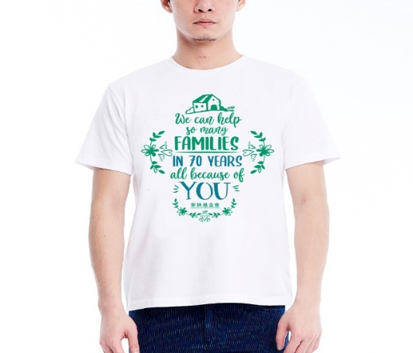


尺碼＼公分 | 衣長(A) | 胸寬(B)
2XS | 58 | 41
XS | 62 | 44
S | 65 | 47
M | 68 | 50
L | 71 | 53
XL | 73 | 57
2L(2XL) | 75 | 61
3L(3XL) | 77 | 65
4L(4XL) | 79 | 67

2020年03月份服務累積時數
2020年03月服務時數累積
行政組、文書組服務時數
  組別 | 姓名 | 出勤時數 | 服務時數 | 志工手冊時數 | 1~3月服務時數 | 4~6月服務時數 | 7~9月服務時數 | 10~12月服務時數
  行政組 | 賴嘉彬 | 13 | 2 | 2 | 2 | 0 | 0 | 0
  行政組 | 王志誠 | 16.5 | 5.5 | 5.5 | 5.5 | 0 | 0 | 0
  行政組 | 劉雅淑 | 21 | 19 | 19 | 19 | 0 | 0 | 0
  行政組 | 李素卿 | 0 | 0 | 0 | 0 | 0 | 0 | 0
  文書組 | 顏鵬洲 | 18 | 7 | 0 | 7 | 0 | 0 | 0
  文書組 | 林玉婷 | 7 | 7 | 7 | 7 | 0 | 0 | 0
  文書組 | 張翎軒 | 3 | 3 | 0 | 3 | 0 | 0 | 0
  文書組 | 廖淑敏 | 3 | 3 | 3 | 3 | 0 | 0 | 0
  文書組 | 蕭婷懌 | 7.5 | 7.5 | 0 | 7.5 | 0 | 0 | 0
展一組服務時數
  組別 | 姓名 | 出勤時數 | 服務時數 | 志工手冊時數 | 1~3月服務時數 | 4~6月服務時數 | 7~9月服務時數 | 10~12月服務時數
  展一組 | 謝閔宇 | 16.5 | 5.5 | 5.5 | 5.5 | 0 | 0 | 0
  展一組 | 蔡乙瑄 | 6 | 3 | 3 | 3 | 0 | 0 | 0
  展一組 | 蔡文祥 | 8 | 6 | 6 | 6 | 0 | 0 | 0
  展一組 | 胡容 | 9.5 | 9.5 | 9.5 | 9.5 | 0 | 0 | 0
  展一組 | 吳茂昇 | 12.5 | 12.5 | 12.5 | 12.5 | 0 | 0 | 0
  展一組 | 陳嶸銨 | 7.5 | 4.5 | 4.5 | 4.5 | 0 | 0 | 0
  展一組 | 蘇世偉 | 0 | 0 | 0 | 0 | 0 | 0 | 0
  展一組 | 李敏華 | 3.5 | 3.5 | 3.5 | 3.5 | 0 | 0 | 0
  展一組 | 蘇進財 | 0 | 0 | 0 | 0 | 0 | 0 | 0
  展一組 | 蔡植丞 | 0 | 0 | 0 | 0 | 0 | 0 | 0
  展一組 | 蔡數梅 | 2 | 0 | 0 | 0 | 0 | 0 | 0
  展一組 | 陳美滿 | 4.5 | 4.5 | 4.5 | 4.5 | 0 | 0 | 0
  展一組 | 黃淑貞 | 0 | 0 | 0 | 0 | 0 | 0 | 0
  展一組 | 賴彥儒 | 6 | 6 | 6 | 6 | 0 | 0 | 0

2020年03月服務時數累積
展二組服務時數
  組  別 | 姓名 | 出勤時數 | 服務時數 | 志工手冊時數 | 1~3月服務時數 | 4~6月服務時數 | 7~9月服務時數 | 10~12月服務時數
  展二組 | 鄧美娟 | 9 | 0 | 0 | 0 | 0 | 0 | 0
  展二組 | 曹建勛 | 7 | 4 | 0 | 4 | 0 | 0 | 0
  展二組 | 何建國 | 7.5 | 4.5 | 4.5 | 4.5 | 0 | 0 | 0
  展二組 | 葉士豪 | 0 | 0 | 0 | 0 | 0 | 0 | 0
  展二組 | 孫守澤 | 0 | 0 | 0 | 0 | 0 | 0 | 0
  展二組 | 李妍萱 | 0 | 0 | 0 | 0 | 0 | 0 | 0
  展二組 | 林添榮 | 8.5 | 8.5 | 8.5 | 8.5 | 0 | 0 | 0
  展二組 | 翁美玲 | 12 | 9 | 9 | 9 | 0 | 0 | 0
  展二組 | 賴素煖 | 7.5 | 4.5 | 4.5 | 4.5 | 0 | 0 | 0
  展二組 | 鄭麗敏 | 8 | 8 | 8 | 8 | 0 | 0 | 0
  展二組 | 陳毅佩 | 4.5 | 4.5 | 4.5 | 4.5 | 0 | 0 | 0
  展二組 | 魏駿紘 | 0 | 0 | 0 | 0 | 0 | 0 | 0
  展二組 | 廖婉如 | 0 | 0 | 0 | 0 | 0 | 0 | 0
  展二組 | 林錦華 | 0 | 0 | 0 | 0 | 0 | 0 | 0
  展二組 | 林振川 | 18.5 | 15.5 | 15.5 | 15.5 | 0 | 0 | 0
展三組服務時數
  組別 | 姓名 | 出勤時數 | 服務時數 | 志  手冊時數 | 1~3月服務時數 | 4~6月服務時數 | 7~9月服務時數 | 10~12月服務時數
  展三組 | 沈善剴 | 2 | 0 | 0 | 0 | 0 | 0 | 0
  展三組 | 莊舒郁 | 0 | 0 | 0 | 0 | 0 | 0 | 0
  展三組 | 林翠純 | 3 | 0 | 0 | 0 | 0 | 0 | 0
  展三組 | 張同本 | 4.5 | 4.5 | 4.5 | 4.5 | 0 | 0 | 0
  展三組 | 蔡湘芸 | 12 | 12 | 12 | 12 | 0 | 0 | 0
  展三組 | 吳昱慧 | 6 | 6 | 6 | 6 | 0 | 0 | 0
  展三組 | 朱晨梅 | 24.5 | 21.5 | 21.5 | 21.5 | 0 | 0 | 0
  展三組 | 黃文衍 | 3 | 0 | 0 | 0 | 0 | 0 | 0
  展三組 | 鄭文凱 | 14 | 11 | 11 | 11 | 0 | 0 | 0
  展三組 | 周聿家 | 0 | 0 | 0 | 0 | 0 | 0 | 0
  展三組 | 蔡植先 | 0 | 0 | 0 | 0 | 0 | 0 | 0
  展三組 | 林以羚 | 2.5 | 2.5 | 0 | 2.5 | 0 | 0 | 0
 | 2020年03月服務時數累積
見習志工/  展友  服務時數
  組別 | 姓名 | 出勤時數 | 服務時數 | 志工手冊時數 | 1~3月服務時數 | 4~6月服務時數 | 7~9月服務時數 | 10~12月服務時數
  見習一 | 廖明微 | 8 | 6 | 6 | 6 | 0 | 0 | 0
  見習一 | 傅緯達 | 9.5 | 7.5 | 0 | 7.5 | 0 | 0 | 0
  見習二 | 田鳳英 | 2 | 0 | 0 | 0 | 0 | 0 | 0
  見習二 | 黃健治 | 4 | 2 | 2 | 2 | 0 | 0 | 0
  見習三 | 呂家豐 | 2 | 0 | 0 | 0 | 0 | 0 | 0
  見習三 | 魯致辰 | 5.5 | 3.5 | 0 | 3.5 | 0 | 0 | 0
  見習三 | 許雅華 | 2 | 0 | 0 | 0 | 0 | 0 | 0
  展友 | 陳子鈴 | 19.5 | 19.5 | 19.5 | 19.5 | 0 | 0 | 0
  展友 | 李惠如 | 13.5 | 13.5 | 13.5 | 13.5 | 0 | 0 | 0

2020年04月份活動報名
活動名稱 | 日期 | 時間 | 人力 | 負責組別 | 服務內容 | 錄取名單
中心服務台(上午) | 4/11(六)  4/18(六)  4/25(六) | 08:30-12:00 | 2 | 展一組 | 協助同工接聽電話、捐款或物資引導、參與活動或服務引導 | 4/11：鄭麗敏  4/18：黃淑貞  4/25：
兒保組彩虹屋玩具整理 | 4/11(六)  4/25(六) | 09:00-12:00 | 1 | 展一組 | 玩具整理/行政工作 | 4/11：  4/25：謝閔宇
中心服務台(下午) | 4/11(六)  4/18(六)  4/25(六) | 13:00-16:30 | 2 | 展一組 | 協助同工接聽電話、捐款或物資引導、參與活動或服務引導 | 4/11：  4/18：劉雅淑、魯致辰  4/25：
松竹寺搬運祭拜物資 | 4/12(日) | 18:30-19:30 | 3 | 展一組 | 搬運祭拜物資 | 4/12：
四月份月例會 | 4/18(六) | 19:00-21:00 | 全隊 | 展一組 |  | 4/18：何建國、王志誠、謝閔宇
實物前置(物資整理) | 4/28(二) | 13:00-17:00 | 3 | 展一組 | 實物發放前物資整理 | 4/28：傅緯達
扶助金發放協助交管(上午) | 4/29(三) | 08:30-12:00 | 6 | 展一組 | 交管、協助搬運物資 | 4/29：傅緯達、孫守澤
扶助金發放協助交管(下午) | 4/29(三) | 12:00-17:00 | 5 | 展一組 | 交管、協助搬運物資 | 4/29：傅緯達、孫守澤
維他露萬人健走兒保宣導 | 4/12(日) |  |  |  |  | 4/12：
428宣導活動 | 4/25(六) |  |  |  |  | 4/25：何建國
自強母親表揚 | 4/25(六) |  |  |  |  | 4/25：
網站擷取名單時間：2020/4/5

活動名稱 | 日期 | 時間 | 人力 | 負責組別 | 負責人 | 服務內容 | 中心負責組別 | 中心負責社工
中心服務台(下午) | 05/09(六)  05/16(六)  05/23(六)  05/30(六) | 13:00-16:30 | 2 | 展二組 | 鄧美娟 | 協助同工接聽電話、捐款或物資引導、參與活動或服務引導 |  | 服務台同工
中心服務台(上午) | 05/09(六)  05/16(六)  05/23(六)  05/30(六) | 08:30-12:00 | 2 | 展二組 | 鄧美娟 | 協助同工接聽電話、捐款或物資引導、參與活動或服務引導 |  | 服務台同工
五月份月例會 | 05/16(六) | 19:00-21:00 | 全隊 | 展二組 | 鄧美娟
志工在職訓練 | 05/16(六) | 08:00-16:00 | 30 | 行政組 | 王志誠 | 增進伙伴凝聚力及向心力(外出體驗活動) | 兒保組 | 曾玉芬
扶助金發放協助交管(下午) | 05/27(三)  05/28(四) | 13:30-19:00 | 6 | 展二組 | 鄧美娟 | 交管、協助搬運物資 | 行政組 | 周慧玲
兒保組彩虹屋玩具整理 | 05/09(六)  05/23(六) | 09:00-12:00 | 1 | 展二組 | 鄧美娟 | 玩具整理/行政工作 | 兒保組 | 周淳瑩
科學之旅 | 05/23(六) | 08:00-16:00 | 10 | 展一組 | 謝閔宇 | 帶領小朋友學習科學、人文…等活動。 | 兒保組 | 曾玉芬
寄養安親兒少團體 | 05/16(六) | 08:00-17:00 | 15 | 展二組 | 鄧美娟 | 兒少安親 | 寄養組 | 林巧君
寄養家庭互動關係-創傷知情團體(五月) | 05/23(六) | 08:00-16:00 | 7 | 展二組 | 鄧美娟 | 兒少安親 | 寄養組 | 吳美燕/陳嘉琪
實物前置(物資整理) | 05/26(二) | 13:00-17:00 | 3 | 展二組 | 鄧美娟 | 實物發放前物資整理 | 行政組 | 戴淑真
2020年05月份活動預告
感謝你(妳)們的熱誠參與
3/21(六)、03/28(六)，由林振川、劉雅淑、魯致辰共3位夥伴協助中心服務台(下午)。
03/21(六)、03/28(六)，由林振川、李敏華共2位夥伴協助中心服務台(上午)。
03/31(二)，由顏鵬洲、林玉婷共2位夥伴協助文書組工作。
03/26(四)，由朱晨梅、傅緯達、吳茂昇共3位夥伴協助扶助金發放協助交管(下午)。
03/26(四)，由朱晨梅、吳茂昇共2位夥伴協助扶助金發放協助交管(上午)。
03/07(六)、03/21(六)，由鄭文凱、蔡乙瑄共2位夥伴協助兒保組彩虹屋玩具整理。
03/25(三)，由林以羚、傅緯達共2位夥伴協助實物前置(物資整理)。

四月份壽星大集合
組別 | 姓名 | 生日
展一組 | 賴彥儒 | 4月9日
展三組 | 蔡湘芸 | 4月9日
展二組 | 鄧美娟 | 4月14日
文書組 | 蕭婷懌 | 4月20日
展三組 | 鄭文凱 | 4月30日

2020年03月收支明細

三月無新的收支
零用金 | 15,899
郵局存款 | 101,740
總計 | 117,639

